Laboratorio: Determinar la dirección MAC de un host

1. Topología



1. Tabla de direccionamiento

|  |  |  |  |
| --- | --- | --- | --- |
| Dispositivo | Interface | Dirección IP | Máscara de subred |
| PC | VLAN 1 | 192.168.1.2 | 255.255.255.0 |

1. Objetivos

* Determinar la dirección MAC de una computadora con Windows conectada a una red Ethernet a través del comando **ipconfig /all**.
* Analizar una dirección MAC para determinar cuál es el fabricante.

1. Aspectos básicos/situación

Cada computadora de una red Ethernet local tiene una dirección de control de acceso a medios (MAC) que está grabada en la tarjeta de interfaz de red (NIC). Las direcciones MAC de las computadoras generalmente se muestran como 6 grupos de dos números hexadecimales separados por guiones o dos puntos (ejemplo: 15-EF-A3-45-9B-57). El comando **ipconfig /all** muestra la dirección MAC de la computadora. Podrá trabajar de forma individual o en equipo.

1. Recursos necesarios

* PC con Windows 10 y una tarjeta de interfaz de red (NIC) Ethernet como mínimo
* Conectividad a Internet

1. Cómo localizar una dirección MAC en una computadora

En esta parte del laboratorio determinará la dirección MAC de una computadora con el comando **ipconfig** de Windows.

* + 1. Abra una ventana de intérprete de comandos de Windows

Haga clic con el botón secundario del mouse en el botón **Inicio** y seleccione **Línea de comandos**.

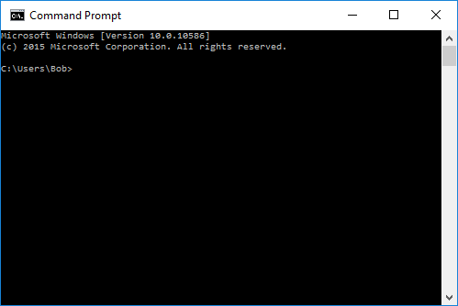

* + 1. Utilice el comando *ipconfig /all*

Introduzca el comando **ipconfig /all** en la línea de comandos. Pulse Intro. (En la siguiente figura se muestran los resultados más comunes pero en su equipo aparecerá otra información).

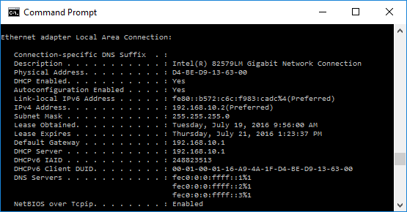

* + 1. Ubique una dirección MAC (física) en el resultado obtenido mediante el comando *ipconfig /all*

Utilice la siguiente tabla para completar la descripción del adaptador Ethernet y la dirección física (MAC):

|  |  |
| --- | --- |
| Descripción | Dirección física |
|  |  |
|  |  |
|  |  |

¿Cuántas direcciones MAC detectó en su PC?

1. Cómo analizar las partes de una dirección MAC

Se asigna una dirección física a cada interfaz de red Ethernet en el momento de su creación. Estas direcciones tienen 48 bits (6 bytes) de largo y están expresadas en notación hexadecimal. Las direcciones MAC están compuestas de dos partes. Una parte de la dirección MAC, los primeros 3 bytes, representa el proveedor que fabricó la interfaz de red. Esta parte de la dirección MAC se llama OUI (identificador único organizacionalmente). Cada proveedor que desea producir y vender interfaces de red Ethernet debe registrarse ante el IEEE para obtener un OUI.

La segunda parte de la dirección, los 3 bytes restantes, son la ID única de la interfaz. Todas las direcciones MAC que comienzan con el mismo OUI deben tener valores únicos en los últimos 3 bytes.

En el ejemplo que se muestra en el laboratorio, la dirección MAC física de la interfaz LAN Ethernet es D4-BE-D9-13-63-00.

|  |  |  |
| --- | --- | --- |
| OUI del fabricante | Identificador único para la interfaz | Nombre del proveedor |
| D4-BE-D9 | 13-63-00 | Dell Incorporated |

* + 1. Indique las direcciones MAC que detectaron usted y sus compañeros en la parte 1, paso 3a.

Indique el OUI del fabricante formado por 3 bytes y el identificador único de la interfaz, también de 3 bytes. Completará el nombre del proveedor en el paso 2.

|  |  |  |
| --- | --- | --- |
| OUI del fabricante | Identificador único para la interfaz | Nombre del proveedor |
| D4-BE-D9 | 13-63-00 | Dell Incorporated |
|  |  |  |
|  |  |  |

* + 1. Busque los proveedores que son los dueños registrados del OUI que incluyó en la tabla.
       1. Wireshark.org ofrece una herramienta de búsqueda fácil de usar en <https://www.wireshark.org/tools/oui-lookup.html>. Use esta herramienta o Internet para buscar otras maneras de identificar un OUI.

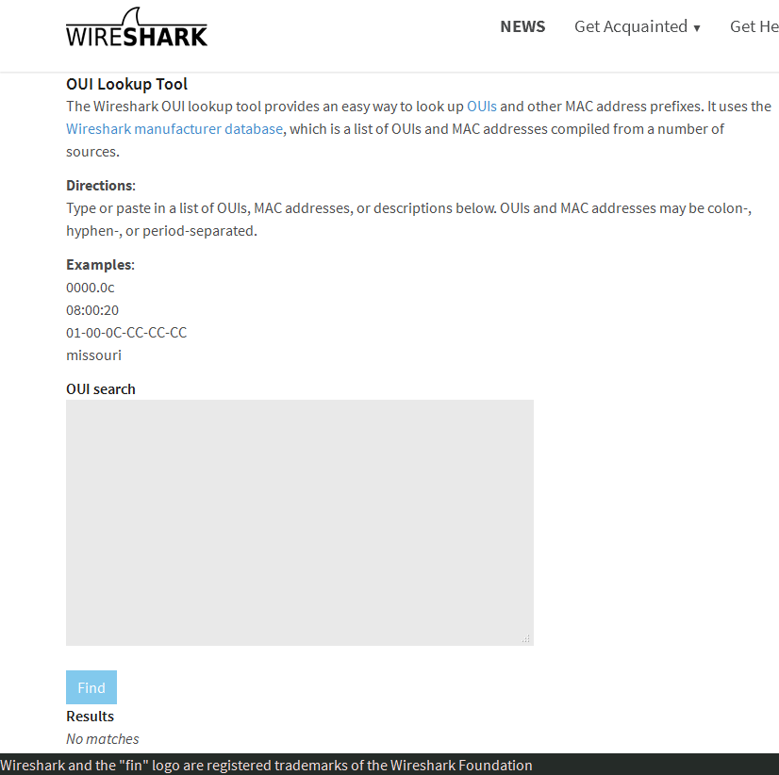

* + - 1. Use la información que encontró para actualizar la columna del proveedor en el cuadro del paso 1a. ¿Cuántos proveedores diferentes detectó?

1. Reflexión
   1. ¿Por qué una computadora puede tener más de una dirección MAC?

_______________________________________________________________________________________

_______________________________________________________________________________________

_______________________________________________________________________________________

* 1. El resultado de muestra del comando **ipconfig /all** usado como ejemplo tenía solo una dirección MAC. Suponga que el resultado es el de una computadora que también tiene capacidad de conexión inalámbrica Ethernet. ¿En qué cambiaría el resultado?

_______________________________________________________________________________________

_______________________________________________________________________________________

_______________________________________________________________________________________

* 1. Intente conectar y desconectar los cables de red y los adaptadores de red, y emitir el comando **ipconfig /all** nuevamente. ¿Qué cambios puede ver? ¿Sigue apareciendo la dirección MAC? ¿Cambiará la dirección MAC?

_______________________________________________________________________________________

_______________________________________________________________________________________

_______________________________________________________________________________________

* 1. ¿Con qué otro nombre se conoce la dirección MAC?

_______________________________________________________________________________________

_______________________________________________________________________________________

_______________________________________________________________________________________